Meno:
OPAKUJEME
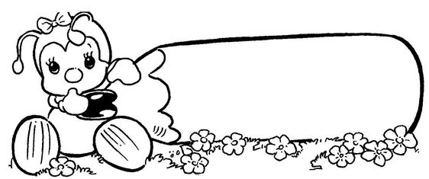
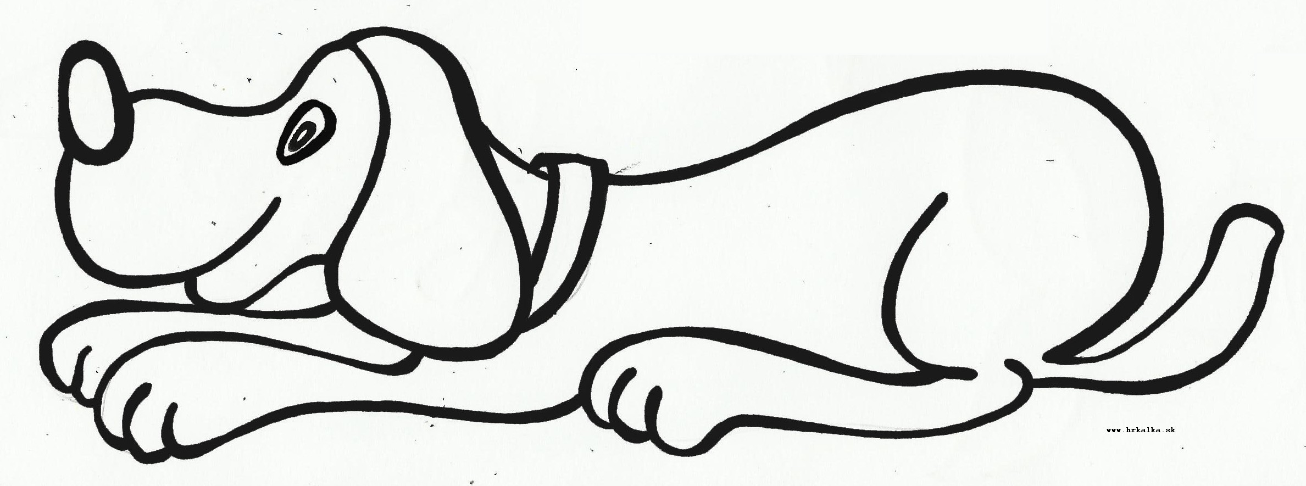

1. Prepíš písaným písmom:

M | k | a | Š | V | č | ú | j | b | E | g

2. Prepíš písaným písmom:

mašľa kožuch džbán

3. Z poprehadzovaných písmen poskladaj slová a napíš ich.
Pomôcka: sú to pomenovania domácich zvieratiek.

č a m k a a r s p a s p e

h k t ú o a c v o r l á i k k

4. Vyber vhodné slovo do vety a vpíš ho:

Na križovatke sa nachádza ______________________________________
( obraz, semafor, lavica )
Na čítanie potrebujeme ______________________________________
( kufre, štetce, knihy )

5. Rozdeľ slová na slabiky a napíš do štvorčeka počet slabík:

M U C H O T R Á V K A P A L A C I N K A S T O L I Č K A P O N O Ž K Y

6. Prepíš vety písaným písmom: Školský rok sa začal. Budeme sa učiť nové veci.

–––––––––––––––––––––––––––––––––––––––––––––––––––––––––––––––––––––––––––––––––––––––––––––––––––––––––––––––––––––––––––––––––––––––––––––––––––––––––––––––––––––––––––––––––––––––––––––––––––––––––––––––––––––––––––––––––-–––––––––––––––––––––––––––––––––––––––––––––––––––––––––––––––––––––––––––
–––––––––––––––––––––––––––––––––––––––––––––––––––––––––––––––––––––––––––––––––––––––––––––––––––––––––––––––––––––––––––––––––––––––––––––––––––––––––––––––––––––––––––––––––––––––––––––––––––––––––––––––––––––––––––––––––––––––––––––––––––––––––––––––––––––––––––––––––––––––––––––––––––––––––––-–

